**Dárkové předměty**

**BUD plastová sluchátka s JACK kabelem v plastové krabičce**

Kopeproduce.cz

|  |  |
| --- | --- |
| **Cena bez DPH:** | **22,20 Kč** |
| **Cena s DPH:** | **26,86 Kč** |

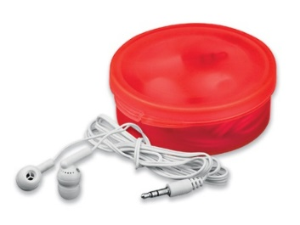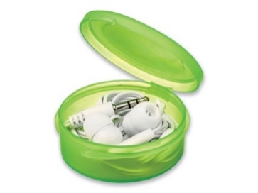 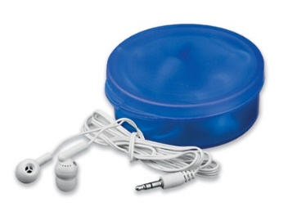

**Sada 6 pastelek**

|  |  |
| --- | --- |
| **Cena bez DPH:** | **4,10 Kč** |
| **Cena s DPH:** | **4,96 Kč** |

Cena potisku 4,5 bez DPH (5,45 Kč)

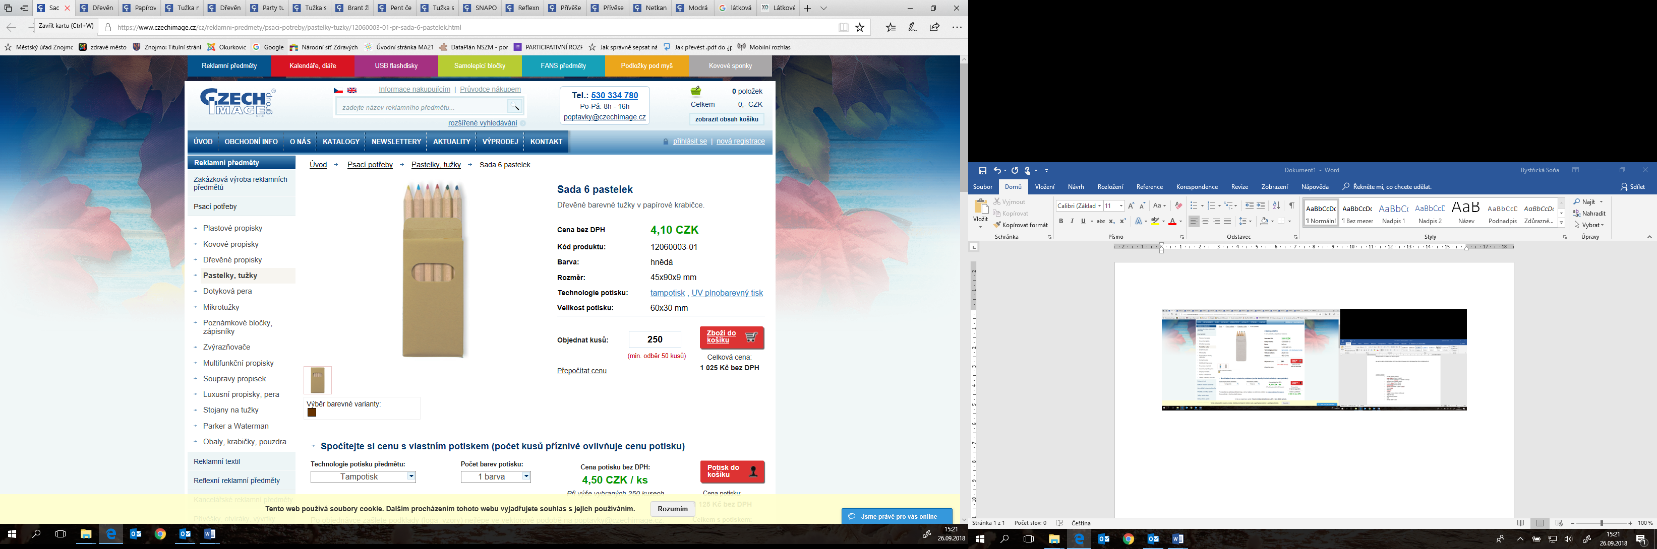

**Dřevěná tužka se zvířátkem**

|  |  |
| --- | --- |
| **Cena bez DPH:** | **13,80 Kč** |
| **Cena s DPH:** | **16,70 Kč** |

Cena potisku 6,5 bez DPH (7,85 Kč)

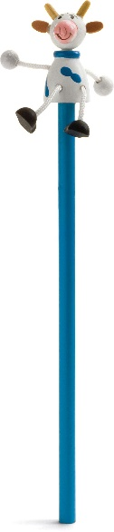 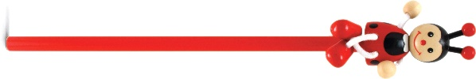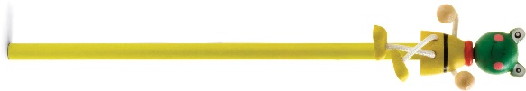 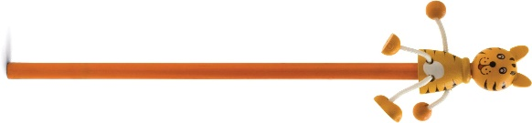

**Plastový reflexní pásek**

|  |  |
| --- | --- |
| **Cena bez DPH:** | **7,60 Kč** |
| **Cena s DPH:** | **9,20 Kč** |

Cena potisku 2,20 Kč bez DPH (2,66 Kč) (nad 1000ks)

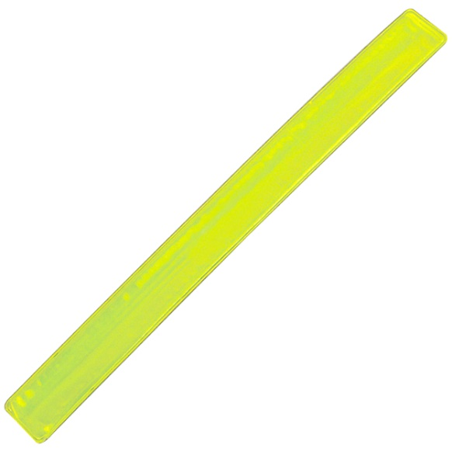

**Přívěšek na klíče reflexní PVC (vesta)**

|  |  |
| --- | --- |
| **Cena bez DPH:** | **5,90 Kč** |
| **Cena s DPH:** | **7,14 Kč** |

Cena potisku 4,5 Kč bez DPH (5,45 Kč)

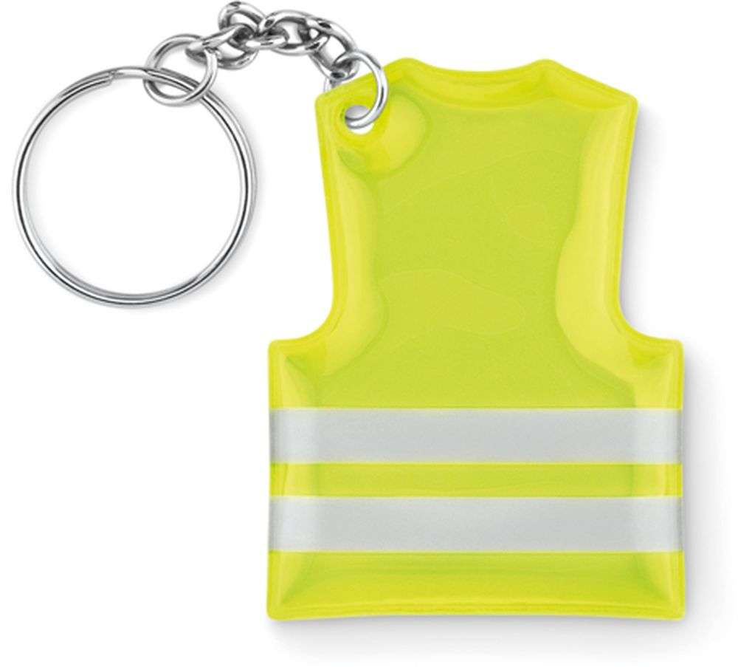

**Taška z netkané textilie**

|  |  |
| --- | --- |
| **Cena bez DPH:** | **9,10 Kč** |
| **Cena s DPH:** | **11,01 Kč** |

Cena potisku 12,50 Kč bez DPH (15,13 Kč)



Na zakázku:

Přívěsek znak: 3D/materiál guma

1000 ks – 19,35 Kč

500 ks – 24, 90 Kč

Přívěsek maskot Znojma: 3D/materiál guma

1000 ks – 17, 88 Kč

500 ks – 24,90Kč

Přívěsek 3D/materiál guma – maskot Znojma (okurka)

